中山市第二中学2009届高三第2次月考 数学试卷
一 选择题：（本大题共10小题，每小题5分，满分50分）
1．已知，那么角是（ ）
Ａ．第一或第二象限角 Ｂ．第二或第三象限角
Ｃ．第三或第四象限角 Ｄ．第一或第四象限角
2．中，，，，则（ ）
A． B． C． D．或
3．将函数的图象先向左平移，然后将所得图象上所有点的横坐标变为原来的倍（纵坐标不变），则所得到的图象对应的函数解析式为（ ）．
A． B． C. D．
4．若集合$S=\left\{y|y={\left(\frac{1}{2}\right)}^{x}−1,x∈R\right\}$，$T=\left\{y|y={\text{log}}_{2}(x+1),x>−1\right\}$，则$S∩T$等于（ ）
A．{0} B．$\left\{y|y≥0\right\}$ C．S D．T
5．设、满足，则下列不等式中正确的是 （ ）
A． B． C． D．
6．右图为函数$y=m+{\text{log}}_{n}x$的图象，其中m、n为常数，则下列结论正确的是（ ）
A．m < 0，n > 1 B．m > 0，n > 1
C．m > 0，0 < n < 1 D．m < 0，0 < n < 1
1
2
x
y
O
7．函数的零点一定位于下列哪个区间（ ）
A. B. C. D.
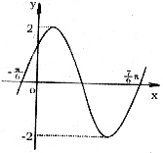
8． 如图，函数的图象经过点.$(\frac{7}{6}π,0)$，且该函数的最大值为2，最小值为－2，则该函数的解析式为（ ）
A. B.$y=2\text{sin}(\frac{x}{2}+\frac{π}{4})$
C.$y=2\text{sin}(\frac{3x}{2}+\frac{π}{6})$ D.$y=2\text{sin}(\frac{x}{2}+\frac{π}{6})$
9．下列命题正确的是（ ）
A．函数在内单调递增
B．函数的最小正周期为
C．函数的图像是关于点成中心对称的图形
D．函数的图像是关于直线成轴对称的图形
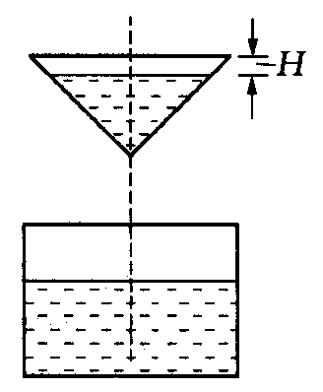
10．如图所示，液体从一圆锥形漏斗漏入一圆柱形桶中，开始时，漏斗盛满液体，经过3分钟漏完．已知圆柱中液面上升的速度是一个常量，H是圆锥形漏斗中液面下落的距离，则H与下落时间t（分）的函数关系表示的图象只可能是（ ）
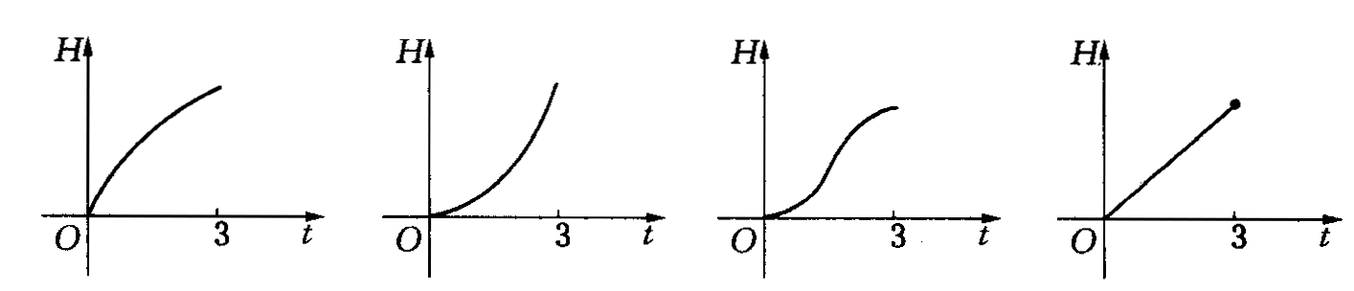
A. B. C. D.
二 填空题：（本大题共4小题，每小题5分，满分共20分）
11．函数的定义域为
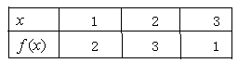
12．已知函数由右表给出，
则满足的的值是
13．函数$f(x)$=－x²＋2ax＋1－a在区间[0，1]上的最大值为2，则实数a的值是
14． 给出下列四个命题：
①函数（且）与函数（且）的定义域相同；
②函数与的值域相同；
③函数与都是奇函数；
④函数与在区间$[0,+∞)$上都是增函数，
其中正确命题的序号是 .（把你认为正确的命题序号都填上）
中山市第二中学2009届高三第2次月考数学 答题卷
二．填空题：请把答案填在题中横线上（每小题5分，共20分）
班级 姓名 学号 | \\\\\\\\\\\\\\\\\\\\\\\\\\\\\\\\\\\\\\\\\\\\\\\\\\\\\\\\\\ 密 封 线 内 不 要 答 题 \\\\\\\\\\\\\\\\\\\\\\\\\\\\\\\\\\\\\\\\\\\\\\\\\

11. 12. 13. 14.
三 解答题：本大题共6小题，满分80分，解答须写出文字说明、证明过程和演算步骤
15、（本小题满分12分）设．
（1）求的最大值及最小正周期（2）若锐角满足，求的值。

16．（本小题满分12分）在△ABC中，已知角A为锐角，且
。
（1）求f (A)的最大值；
（2）若，求△ABC的三个内角与AC边的长。

17， (本题满分14分) 函数，$f(x)={\text{ax}}^{2}+\text{bx}+1 (a,b∈R)$
（1）若$f(−1)=0$,且对任意实数$x$均有$f(x)≥0$成立，求$f(x)$的表达式.
（2）在（1）的条件下，当$x∈\left[−2,2\right]$时，$g(x)=f(x)−\text{kx}$是单调递增函数，求实数$k$的取值范围。

18. （本题满分14分）设，函数$f(x)={\text{ax}}^{3}−3x^{2}$．
（1）若$x=2$是函数$y=f(x)$的极值点，求$a$的值；
（2）若函数，在$x=0$处取得最大值，求$a$的取值范围

19，（本题14分）设函数的定义域是，对任意正实数恒有$f(\text{mn})=f(m)+f(n)$，且当时，， 。
(1) 求$f(1),$，$f(\text{16})$ 的值； (2) 求证：在上是增函数；
(3) 求方程的根的个数．

\\\\\\\\\\\\\\\\\\\\\\\\\\\\\\\\\\\\\\\\\\\\\\\\\\\\\\\\\\ 密 封 线 内 不 要 答 题 \\\\\\\\\\\\\\\\\\\\\\\\\\\\\\\\\\\\\\\\\\\\\\\\\

20．（本题14分）在矩形ABCD中，已知，在AB、AD、CD、CB上
分别截取AE、AH、CG、CF都等于，
（1）将四边形EFGH的面积S表示成的函数，并写出函数的定义域；
（2）当为何值时，四边形EFGH的面积最大？并求出最大面积。
A
E
H
D
G
F
C
B

班级 姓名 学号 | \\\\\\\\\\\\\\\\\\\\\\\\\\\\\\\\\\\\\\\\\\\\\\\\\\\\\\\\\\ 密 封 线 内 不 要 答 题 \\\\\\\\\\\\\\\\\\\\\\\\\\\\\\\\\\\\\\\\\\\\\\\\\

